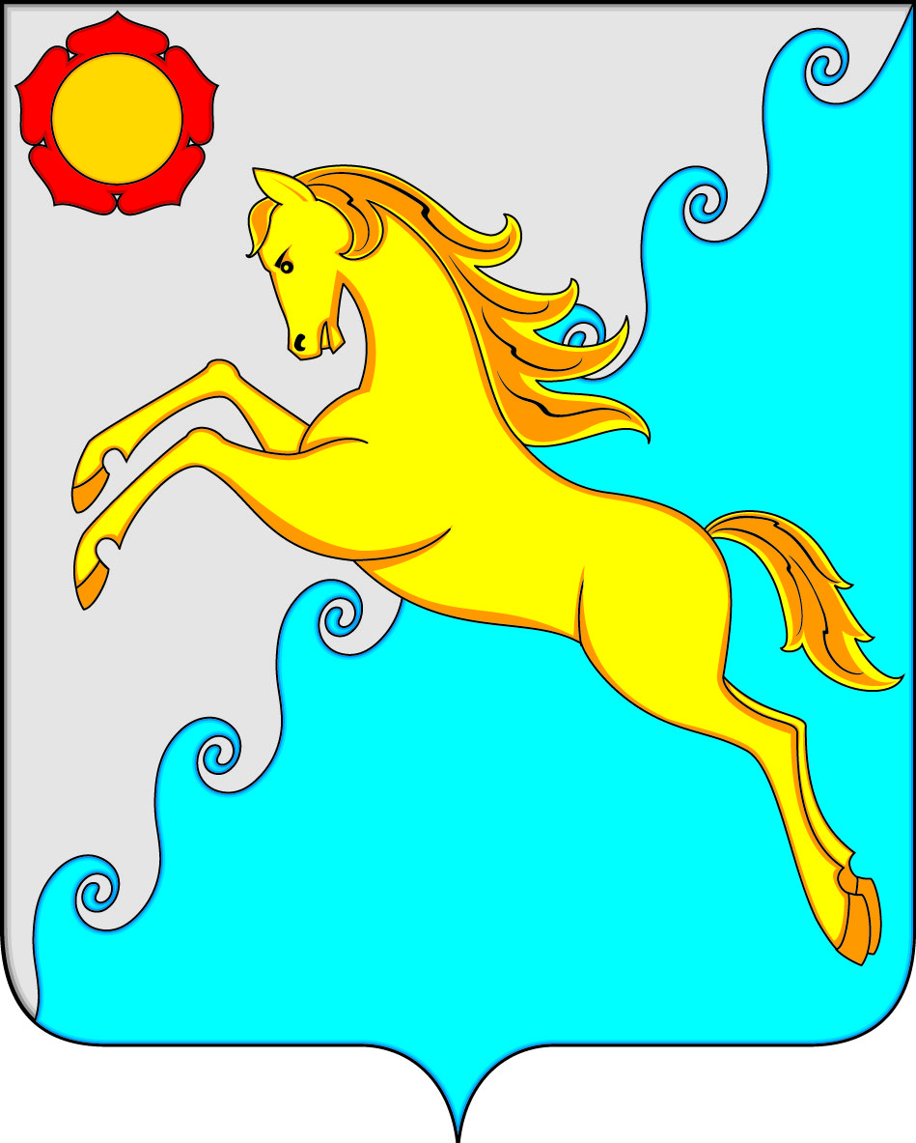
АДМИНИСТРАЦИЯ  УСТЬ-АБАКАНСКОГО МУНИЦИПАЛЬНОГО РАЙОНА  РЕСПУБЛИКИ ХАКАСИЯ | ХАКАС РЕСПУБЛИКАНЫY  АUБАН ПИЛТIРI  МУНИЦИПАЛЬНАЙ АЙМААНЫY  УСТАU-ПАСТАА
П О С Т А Н О В Л Е Н И Е
18.12.2025 | № 1195 - п
рп Усть-Абакан

О внесении изменений в постановление
администрации Усть-Абаканского района
от 01.11.2019 № 1295-п «Об утверждении
нового состава Антинаркотической комиссии»

В связи с изменением кадрового состава муниципальных служащих Администрации Усть-Абаканского муниципального района Республики Хакасия и в целях координации деятельности уполномоченных органов по противодействию незаконному обороту наркотических средств, психотропных веществ и их прекурсоров на территории Усть-Абаканского района, руководствуясь статьей 66 Устава Усть-Абаканского муниципального района Республики Хакасия, Администрация Усть-Абаканского муниципального района Республики Хакасия
ПОСТАНОВЛЯЕТ:
1. Внести в приложение 1 к постановлению Администрации Усть-Абаканского района от 01.11.2019 года № 1295-п «Об утверждении нового состава Антинаркотической комиссии» следующие изменения:
1.1. Исключить из состава Антинаркотической комиссии:
- Федорову Оксану Анатольевну – заместителя Главы Администрации Усть-Абаканского муниципального района Республики Хакасия по социальным вопросам;
- Кайдаракова Сергея Анатольевича - начальника ОМВД России по Усть-Абаканскому району.
1.2. Ввести в состав Антинаркотической комиссии:
- Артонова Григория Ивановиа – начальника ОМВД России по Усть-Абаканскому району (по согласованию).
2. Членам Антинаркотической комиссии в своей деятельности руководствоваться законами Российской Федерации, законами Республики Хакасия, нормативными правовыми актами Усть-Абаканского муниципального района Республики Хакасия, решениями Антинаркотической комиссии в Республике Хакасия.
3. Главному редактору МАУ «Редакция газеты «Усть-Абаканские известия» (И.Ю. Церковная) опубликовать настоящее постановление в газете «Усть-Абаканские известия официальные».
4. Управляющему делами Администрации Усть-Абаканского муниципального района Республики Хакасия (О.В. Лемытская) разместить настоящее постановление на официальном сайте Администрации Усть-Абаканского муниципального района Республики Хакасия в информационно-телекоммуникационной сети Интернет.
5. Контроль за исполнением настоящего постановления оставляю за собой.

Глава Усть-Абаканского муниципального  района Республики Хакасия | Е.В. Егорова

